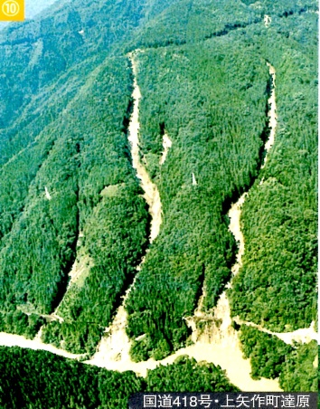
農水省都市農村共生対流総合対策交付金事業
「日本の山村・山林問題を考える」
ｰＲ１５１美しい景観プロジェクトｰ

このフォーラムの趣旨と事業の背景
◆東栄町Ｒ１５１美しい景観プロジェクトは、道路や河川脇を間伐し、紅葉や山さく
ら等の樹木を植え観光資源を創造する景観づくり事業です。都市と山村、産官学民
の協働事業として実施し、明日の山村・山林づくりの一歩とします。
◆過疎化が進む中山間地の活性化や地域づくり、また、山林の保全をどうするのか、どんな方策が考えられるのかを先進事例（豊田市御内町・神越渓谷もみじ谷プロジェクト ／浜松市天竜区春野町・ＮＰＯ楽舎などの活動から学び、参加者で議論します。

【講師紹介】
・藤澤卓美：前足助中学校校長。豊田市御内町で住民と共に、みずきの里づくり推進委員会を立ち上げ、「神越渓谷もみじ谷プロジェクト」を実践、自然を活かした様々な素材で都市と山村交流を推進している。
・池谷 啓 ＮＰＯ法人楽舎理事長。浜松市春野町の山里で自給自足の生活を目指しながら、過疎と高齢化に悩む
北遠地域を都市との交流によって活性化し、移住者が安心して暮らせる地域づくりに力を注いでいる。

■主催：Ｒ151美しい景観プロジェクト会議（東栄町・東栄町森林組合・振草川漁協・愛知大学・ネイバーズ等で構成）
【新城会場】平成26年１２月 ３日（水） 18：30～20：30
新城文化会館 304会議室 新城市字下側１－１ ＪＲ飯田線新城駅から徒歩１０分
・事例発表：藤 澤 卓 美 氏（豊田市御内町・神越渓谷もみじ谷プロジェクト）
・事業取組概要説明：伊 藤 克 明 氏（東栄町企画課長・プロジェクト事務局長）
・.ディスカッション：司会・大 西 光 夫 氏（（特）ボランタリーネイバーズ理事長）
【浜松会場】平成26年１２月１０日（水） 18：30～20：30
浜松市市民協働センター第１研修室 浜松市中区中央１丁目13-3
ＪＲ東海道本線浜松駅から徒歩１０分
・事例発表：池 谷 啓 氏（浜松市天竜区春野町・ＮＰＯ法人楽舎理事長）
・事業取組概要説明：伊 藤 克 明 氏（東栄町企画課長・プロジェクト事務局長）
・.ディスカッション：司会・大 西 光 夫 氏（（特）ボランタリーネイバーズ理事長）
参加費：無料。いずれの会場も定員３0名程度。
http://www.vns.or.jp/r151.html 449-0214北設楽郡東栄町本郷字南万場14-1産業会館2Ｆ
☎090-7866-3996 Fax052-308-8744 Email：r151.toei@gmail.com
連続フォーラム「日本の山村・山林問題を考える」【参加申込書】 ＦＡＸ若しくはＥｍａｉｌ
参加会場名に〇印を付けて下さい。⇒ 新城会場１２月３日 ／ 浜松会場１２月１０日
お名前 |  | 所属
☎ |  | EMAIL

